Ayhan Bozkurt
32.768 kHz
RF aletleri varmış labda.
------------------------------------------------------------------------------------------------------------------------
ARDUINO ILE NAVIGASYON GPS - YouTube
GY-NEO6MV2 GPS Modülü - Uçuş Kontrol Sistem GPS′i Satın Al | Robotistan

GPS'li mesafe ölçüm cihazı yaptım | Likya GPS Modülü V2 | Arduino | PCBWay (youtube.com)
hem gps (Amerikan) hem glonass (Rus) uydularından konum alabildiği için hassas konum buluyor
turkcell m to m sim kart, ya da herhangi normal telefon sim kartı, 4G fln olmasının bir anlamı yok 2G kullanacaz biz
“Hindistan ordusuna termal kameralı dron yaptırmışsınız. Sonra sizden gps cart curt bir şey istemişler. Ben nasıl müşteri bulacağım ya da bir yerde çalışacağım”

İddia: 3.3voltta hemen hızlıca active olamıyormuş gps modülü o yüzden 5v iyidir diyor birisi bir modül için
------------------------------------------------------------------------------------------------------------------------
(2) Arduino LCD I2C tutorial - Find I2C address 0x27 or 0x3f - YouTube
------------------------------------------------------------------------------------------------------------------------

PSRAM is used for higher resolutions

Antenna Power:
10log(W) = dB
10log(1W) = 0dB
10log(1mW) = 0dBm

The reason why we use a resistor and a capacitor at the reset pin is to lower the current flow after we short the circuit. And also, to control the voltage level alteration.

Cstray = A * ε / d
A is the area of the intersection of the GND layer which is the 2nd layer and the connection layer.

Onboard Antenna Gain: 2.1dBi
Longer Range Antenna Gain: 8dBi

The matching network must be placed close to the antenna feed to
ensure it is more effective in tuning the antenna.

JTAG pins:
MTCK
MTDO
MTDI
MTMS
GPIO 33 34 35 36 37 are taken up by the octal PSRAM so we don’t prefer to use.
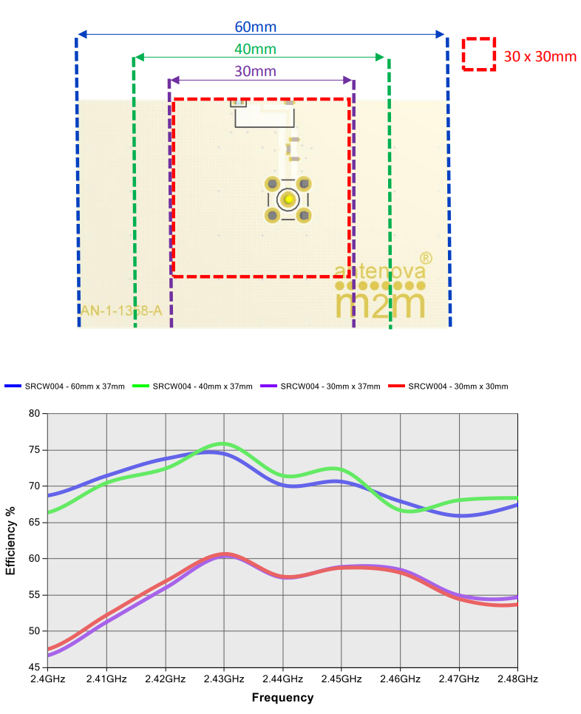

RESET buttons resistor pull up resistor: 100k ohm in pros3

USB spec says 5.1k +- 20% so you can use 4.7k ohm
Autodesk Eagle
Silkscreen: Yazılar
Via’ya başka bir elemanı bağlayabilmek için Name aracı ile bağlanılmak istenen yerle aynı isimlendirilmeli.
- https://www.sparkfun.com/tutorials/115 -->SparkFun DRC dosyasını indir. Eagle’da DRC aracını aç. Load’a tıkla. Apply. Check. (En ucuz pcbyi üretebilmek için belirlenmiş kuralları içeriyor; via genişliği, kablo kalınlığı gibi)
- Layer: Top/Bottom arasında geçişler yap, np.
- Bağlantıları bu araçla sil. 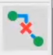
- Loop repo’yu aktifleştir ki sen bağlantıyı düzeltirken kendisi öncekini otomatik olarak silsin. 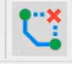
- En sağdaki manufacturing butonunu kartın previewını görmek için kullanabilirsin. (Komponentlerden 1inin yerini değiştirmediğin sürece güncellenmiyor malesef)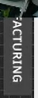
- 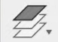Buna bas. Show layers’a tıkla.
- Kart daha sağlam olsun diye bottom’a da GND poligonu koyabilirsin.
- Kart’a isim yazmak için tPlace katmanına text koy. (Çizgi aracıyla tPlace’e çizgi çekebilirsin)
  - Eğer bakırla yazı yazmak istiyorsan 2 text yap, üstüste koy.(1’inin layerını Top diğerininkini tStop yap.)
  - bPlace: kartın arkasındaki katmana yazı yazdırmak için
- Bir komponenti arka katma koymak için:
  - 
  - 
  - Sonra istediğin komponente tıkla.
- Polygon koyarken belirlediğin width hassasiyeti etkiliyor.
- Önce topluca ayar yapmak istediğin elemanları seç(sol tık ile), sonra üst panele aşagıdakiler gibi bir ifade yaz, en son ekrana CTRLye basılıtutarak sağ tık yap.
  - CHANGE SIZE 0.05
  - CHANGE FONT VECTOR
  - CHANGE XREF ON

Gerber
- 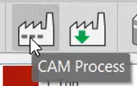
- Output Files/Gerber/Options/Output type:/ Farklı üreticiler farklı tipte dosya isteyebilir. PCBWay için Gerber RS-274X
- Export as ZIP’i seç.
- Process Job
PCB Way
- Quick-order’a basarak direct gerber dosyasına göre otomatik yapıyor.
- 22 Euroyu aşınca gümrüğe takılıyormuş, ve maliyeti çok artıyormuş, 2020’de.
- Black colored kart immersion gold olmadıkça çok güzel durmuyormuş.

Capacitors
Elektrolitik Capacitor
Tutabildiğinden yüksek voltaj olduğunda ömrü azalır ama kutupları ters bağlantıda direkt patlıyor.
Gücün frekansını filtreleyebilsin diye USB girişlerine büyyük bi tane koy, seramik kapasitörlerden bağımsız olarak çünkü seramikler filtreleyemiyor. Mesela eğer sistem bir anlık yüksek akım çekmek isterse akımı elektrolitikten çeksin. Datasheetlerde özellikle belirtmez ama sen yine de filtrelemek için koy, en sona -sisteme gidecek güçten hemen önceye, ondan da önce clc filtreleme fln koy-.
Transistors (BJT - MOSFET)
BJT
!!!Transistörün base bacağını güce bağlarken direnç koyarak sınırlandırılması lazım yoksa ledler gibi zarar görebilir.
Üstünden akım geçirmeyen transistörün direnç değeri çok büyüktür.
!!!Base ve Emitterin güçlerinin aynı yerden gelmesi zorunlu değil.
Kazanç Oranı: Base’den geçen akıma oranla üzerinden akım geçirir. Baseden geçen akımı oraya koyduğumuz direnç yardımıyla değiştirebiliriz.
EmitterGüç kaynağı
BaseTetikleyici
CollectorYük(Devre)
PNP- NPN(Base’in artıya diğerlerinin eksi olarak kullanılması)
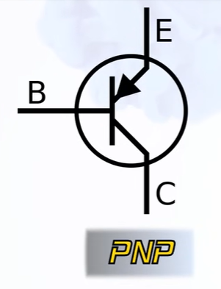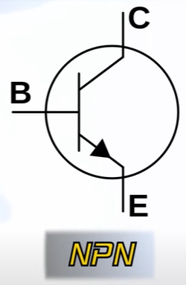
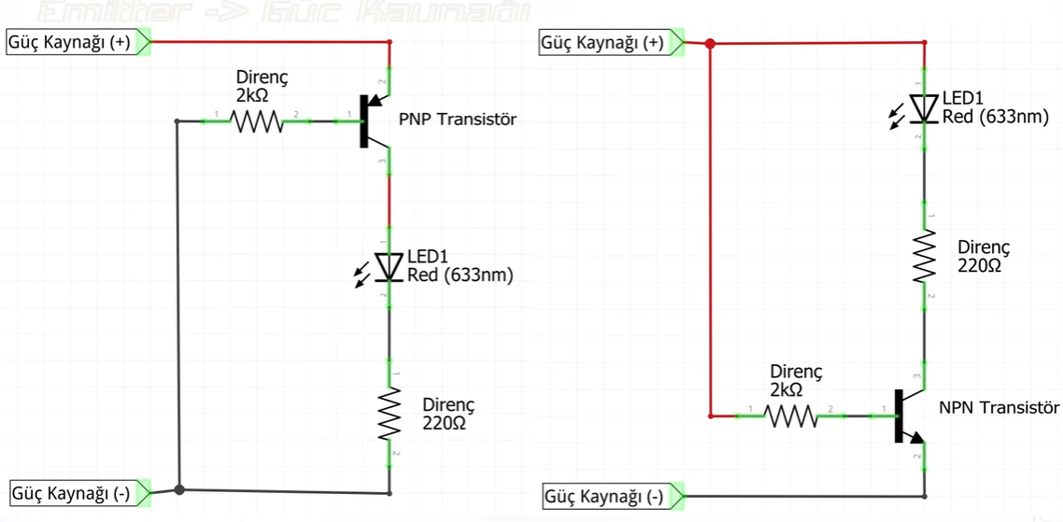
Collector-Emitter Voltage: Kontrol edeceğimiz voltaj. (-20’yse PNP tipi transistördür.)
Collector Current: Kontrol edeceğimiz akım
DC Current Gain:Bu fotoda demek istiyor ki baseden geçecek 1mA ile üzerinden 400mA akıtabilirmiş.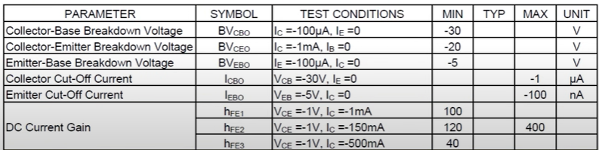
Collector-Emitter Saturation Voltage: Voltaj düşümü. Üzerinden akım geçmesi için gereken min voltaj. (Eğer -0.5v is eve 5v uygularsak 4.5v çıkış alacağız. Yani yüke dair yapacağımız hesaplamalarımızda 4.5v a göre direnç vs seçeceğiz.)
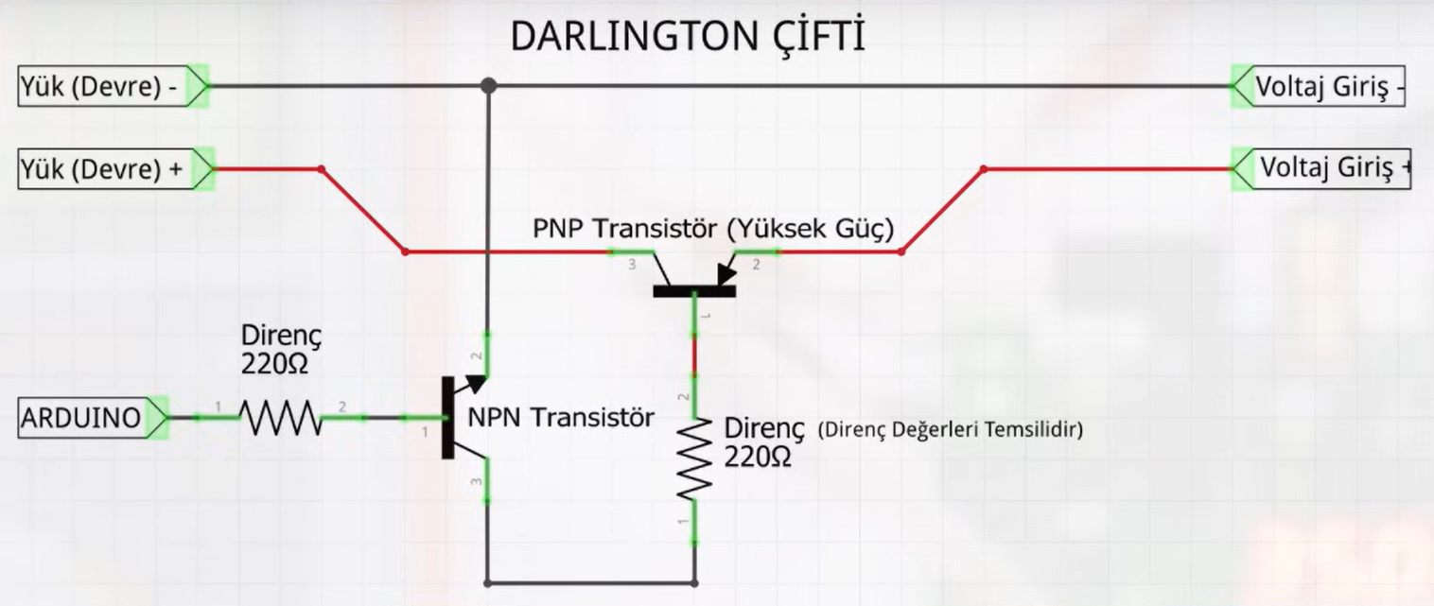Bu devrede Yüksek Güç transistörü üzerinden 1A geçirebiliyormuş ama base’ine 500mA istiyormuş ve Arduino bunu veremez doğal olarak, bu yüzden bir npn transistor koyuyoruz ve Arduinodan 10mA gibi değerlerle vüksek akımı control edebiliyoruz.
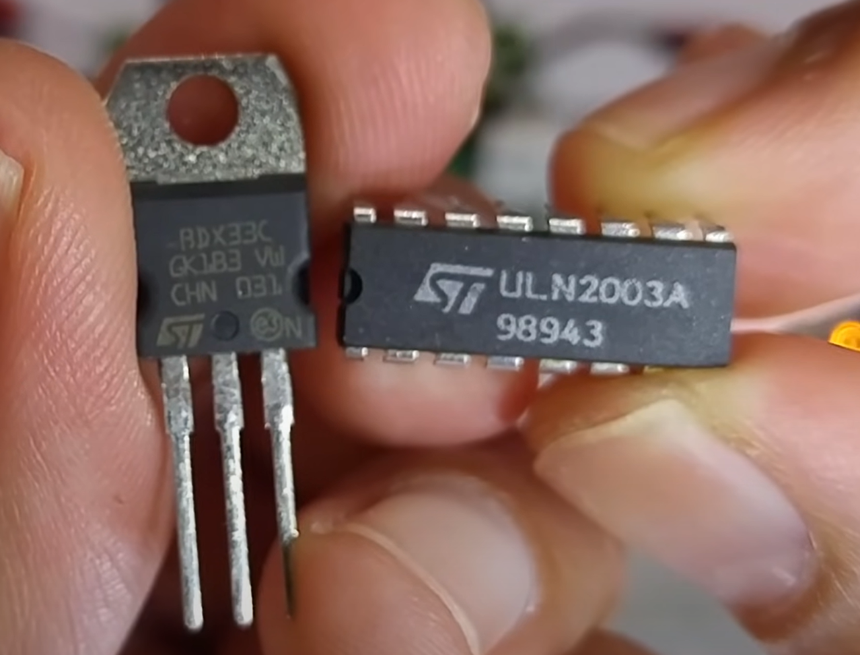İçlerinde Darlington çiftlerini içeren bu şekilde şeyler de var. Mesela sağdakinde yüksek akım gerektiren 7 devreyi kontrol edebiliyormuşuz.
MOSFET
!!!Gate ve source uygulanan güç kaynakları farklı olabilir.
1 kere açıldıysa kapatmak için tersi işlem yapmak lazım, boşa düşse bile hâla açık kalacaktır.
Voltaj Düşümü olmaz, direnç değeri(1ohm fln) değişir.
VDSS (Drain Source Voltage, Breakdown Voltage): Üzerinden geçirebileceği max voltaj.
RDS(on): Açıkkenki direnci
ID: Üzerinden geçirilebilecek max akım
DrainYük(Devre)
SourceGüç kaynağı
GateKontrol, Tetikleyici | Akım çekmez, ek direnç vs gerektirmez, Bağımsız parça
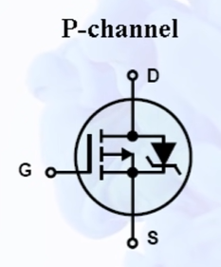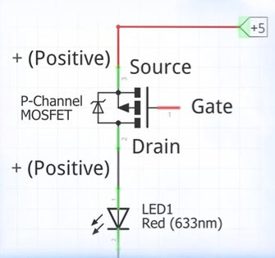Gate deki voltaj source bacağındaki voltaja uzaklaştıkça akım geçirir, düşük voltaj uygulanırsa kapanır.
VGS(th) (Gate Threshold Voltage): P-Transistörün açık konuma geçebilmesi için gate’in sourcetan en az kaç volt düşük olması gerektiği. Mesela bu fotoda 12voltluk bir şey kontrol edeceksek gatein en az 10volta düşmmesi lazım. 11,12 voltta transistör açık olmaz.

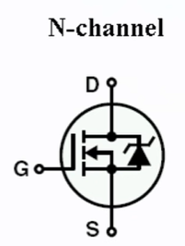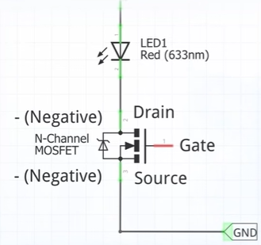Gate’e yüksek voltaj uygulanırsa akım geçirir, eksiye çekilirse kapanır.
Gate bacağına en fazla 20v uygulayabilirmişiz, mümkün olduğunca aşağıda kalmak lazım.
Açık konuma geçebilmesi için uygulanması gereken en az voltaj miktarı, 5v ile gayet hoş kullanabiliriz:
Diodes
Reverse Polarity Protection için bağlanan diyot, -‘kısma bağlandığında daha efektif olur. 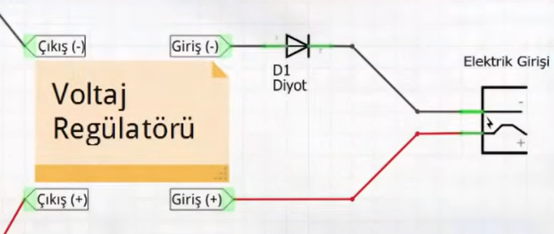(Bu fotoğraftaki daha efektif)
If: Diyot üzerinden geçebilecek maksimum akım.
Vf (forward voltage): Doğru bağlandığında ne kadar voltaj kaybı olacağı ve üzerinden akım geçmesi için gerekli en az voltaj miktarı. Örneğin bir diyotun Vf’si: 1.3V ise ve 1.4V uygulandıysa 0.1V geçirir, çekebildiği maksimum akımı çekerken/test koşullarında, maximum instantenous voltage.
Max RMS voltage: Sürekli kullanımda en fazla kaç volta dayanabileceği.

Zener Diodes
Diodes that allow the reverse current after a specific voltage level.
Vz (Nominal Zener Voltage): Ters yönde bağlandığında üzerinden akım geçirmesi için gerekli minimum voltaj at IZT(test current). Örneğin Vz’si 5.6v is eve ters yönde 5.7v uyguladıysan üzerinden 0.1v geçirir.
Kaliteli bir Zener diyot bağlantısı:
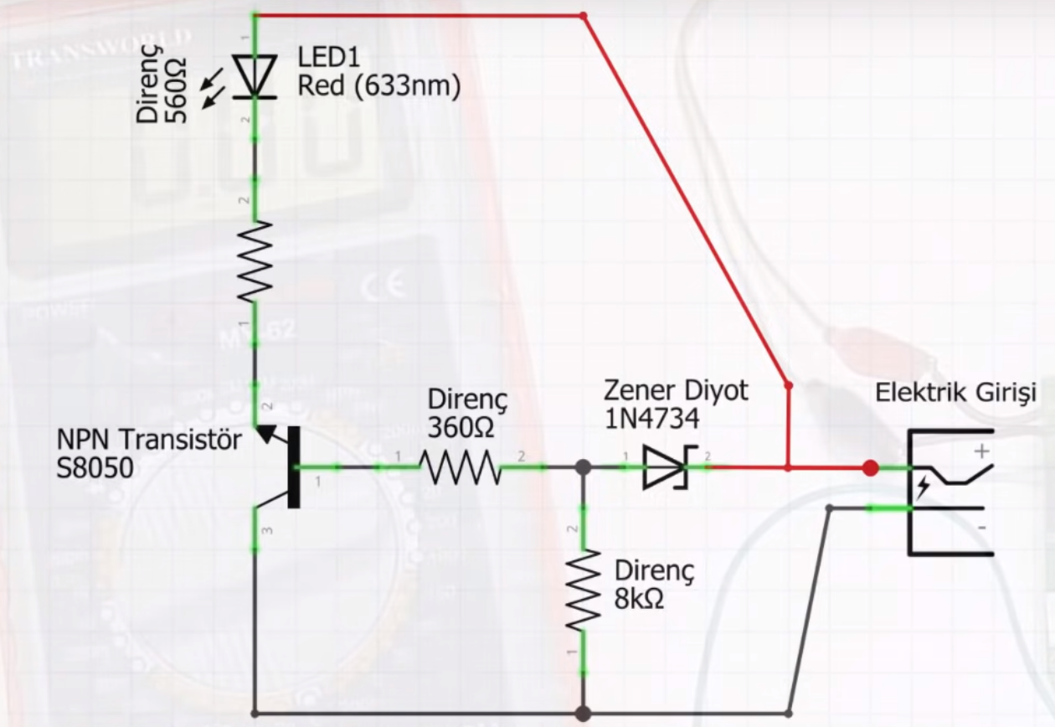
TVS Diodes
Place it to the connector as near as possible, and make sure it is wide/thick to minimize inductance.
Things to consider:
- Bi or unidirectionality. If the power of the source reference is altering, use bidirectional. Note: Reverse polarity protection necessitates a series diode.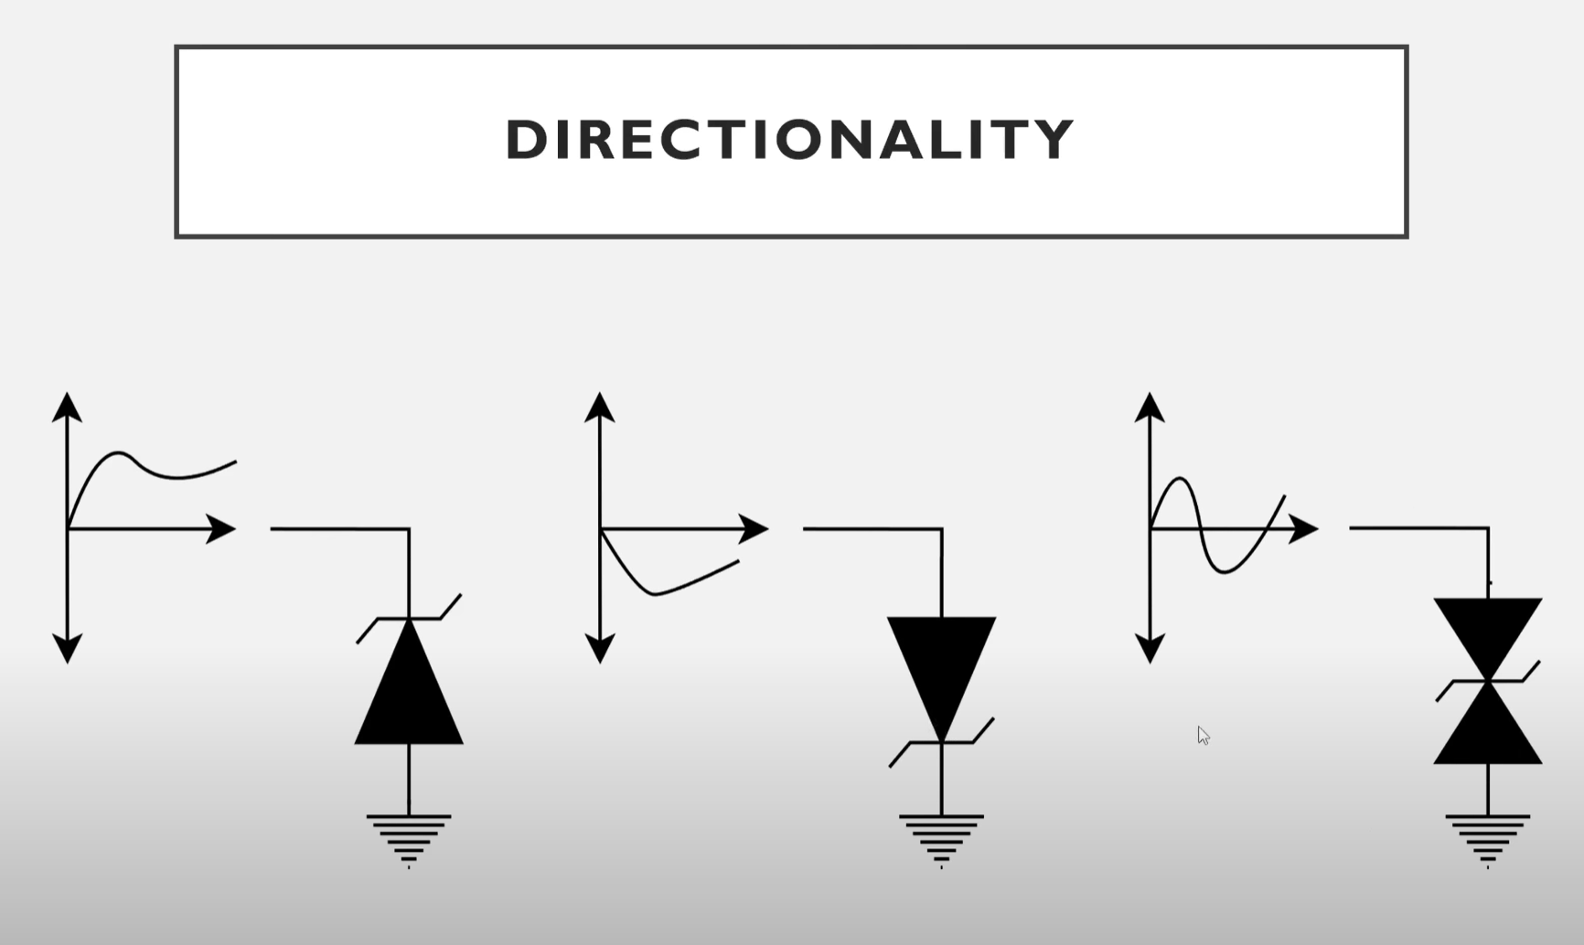
- Number of channels. Ease of placement.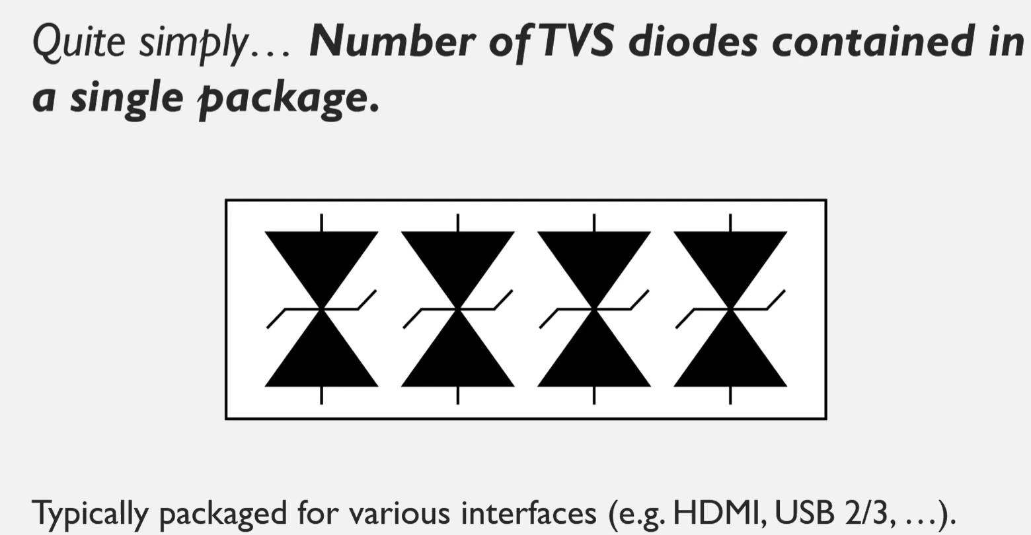
- Working voltage. For 3V3 MCU’s I2C connection, use at least 3V3 working voltage.
- Clamping voltage.
- Capacitance. The lower the rating it has, the better for high-speed interfaces(HDMI, USB2-3-4). 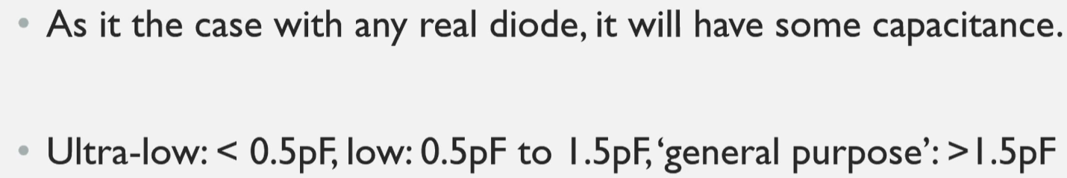
- IEC 61000-4-2 Rating. Robustness rating. The higher, the better.

Type-C
Not all devices care about pull-ups but phones do. Thus, if you’re making a makeshift USB-C charger, a phone or a laptop might not recognize it as a valid way to charge if you don’t have the pull-ups.

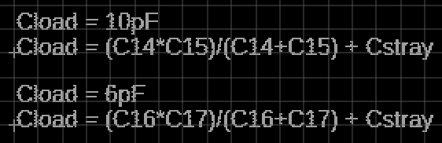

SDIO
MMC is faster than regular SPI for SD card operations.
SPI MasterOutputSlaveInput, MasterInputSlaveOutput, ChipSelect, CLK
MMC 1-bit mode, 4-bit mode (DATA2, DATA3 are also connected), 10kOhm pull-up compulsory in order to set the micro sd card for 4-bit operations. (Do not solder DAT2 and DAT3 in the first time; before soldering them, try to use 1-bit mode)

PCB Layout Design
- Elemenları airwirelara göre konumlandır.
- Bağlantıları çiz. (En başta mümkün olduğu kadar 1 layer’a çiz.)
  - PCB Trace Width Conversion Calculator | DigiKey
  - Spacing is associated with voltage, width of the route is associated with current, temperature…
- Mümkün olduğu kadar her yere GND via koy, üst ve alt katamana GND polygonları koy.
General Layout
- The trace width with cannot be larger than 0.18mm (7 mil), and no longer than 300mm.
- R (Alignment Angle) should not be less than 90 degrees.
- S (trace-to-ground gap) should be in range of 0.5 to 1mm.
- 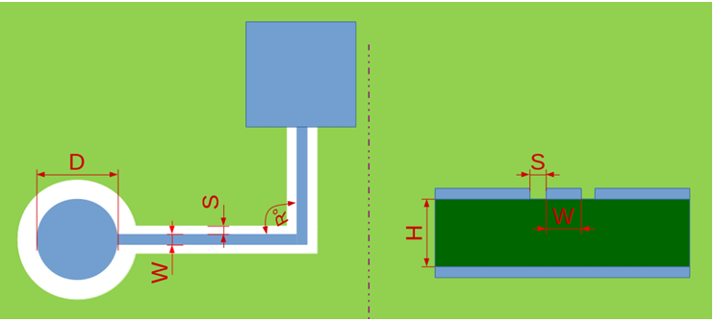
Antenna
- SR4W035’in sol ve sağ taraflarıyla pcbnin kenarları arasında en az 6mm boşluk olması gerekiyor. İnterferans koruması için alt katmanı ve etrafı GND’yle kaplı veya kaploların etrafında bir sürü GND via olmalı ve başka component veya hat olmamalı.
- Matching Circuit hem antene hem çipe yakın olmalı.
- RF trace bağlantısı constant width olmalı ve dallanmamalı.
- Yüksek frekanslı hatlardan(Crystal, DDR, clocks, USB Ports, Serial Chips, UART signal lines …) uzak durmalı.
Crystal
- Eğer top layerda yeterince ground varsa, kristalin gnd pinlerini bağlamaman önerilir, yoksa bağlayabilirsin. (In order to reduce parasitic capacitance and suppress temperature conduction, yoksa frequency offseti etkileyebilir.)
- Cristal, çipin clock pininden en az 2mm uzakta olmalı(To avoid the interference on the chip)
- Seri bağlanan eleman(inductor) çipe yakın konumlandırılmalı.
- Paralel bağlanan matching capacitorler kristalin kenarllarına konumlandırılmalı ve seri bağlı komponente(inductor) direk bağlantısı olmamalı. Kapasitörün ground pini kristale yakın olmalı.
- Kristalin altında veya yanında yüksek frekanslı bağlantılar olmasın.
- Etrafında manyetik bir cisim interferansa sebep olmasın, örneğin large inductance component.
- Etrafı groundla kaplı olsun.
Flash & PSRAM
- 0ohm resistorler çipe yakın olmalı.
- Çipe yakın olacak şekilde 0.1μF ve1μF decoupling kapasitorler konulmalı.
- Bir üstte söylediğim VDD_SPI a bağlı capacitor(0.1μF) Flash/PSRAM’in güç pinine yakın konulabilir.
  - 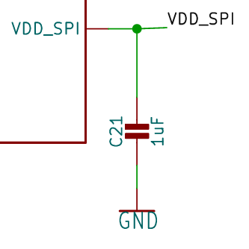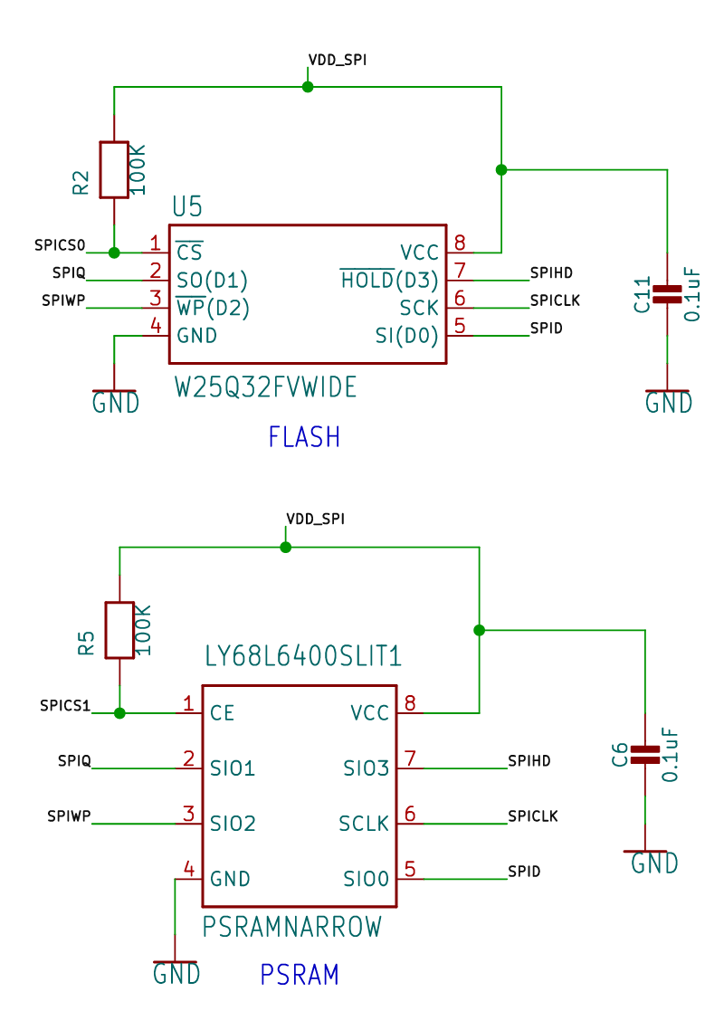
  - 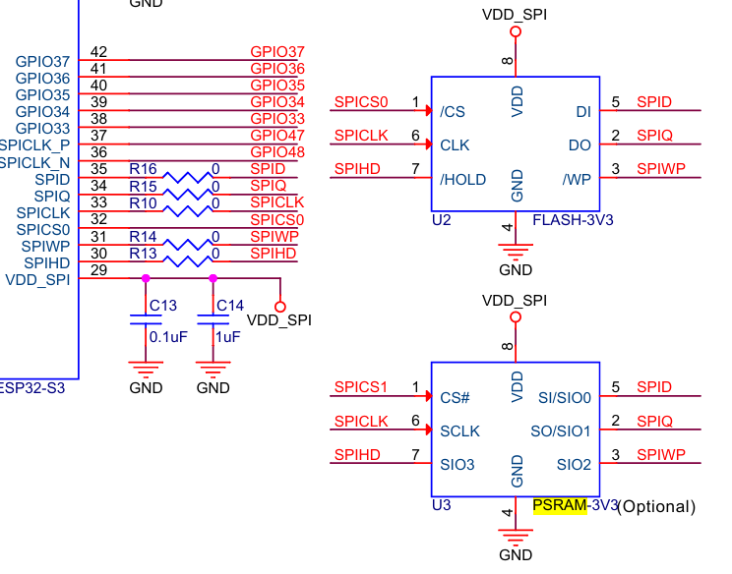(Ben bunu seçtim alandan dolayı)
  - Üstteki 2 şekilde de yapılabilir.
- SPI traceleri inner layerda (e.g., the 3rd layer) olmalı. Ve etrafına bir sürü gnd viaları konulmalı
- Octal SPI traces should have matching lengths.(?)
USB
- Use differential pairs and route them in parallel at equal lengths and surround them with ground copper 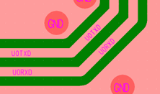.
- Place LC circuit close to chip.
- Place serial 0ohm resistors and parallel capacitors for each trace close to chip.
UART
- Sinyal yollarının etrafı GND ile kaplanmalı.
- TX pinindeki direnç çipe yakın kristale uzak olmalı.
SDIO
- Any GPIO can be used by software.
- Populate series resistor on each trace and pull-up resistor.
- SDIO CLK trace should be surrounded by gnd copper.
CAMERA

NEREDE KALMIŞTIK?
0805 büyükmüş, mümkün olanları, daha küçük komponentlerle değiştir.
Ov2640 kullan(Başka bir karttan aldığın bağlantıları yap, geliştirme kartı olacak ya bu, external camera bağlarsın, bu yüzden dışarı 3.3V, ve GND çıkışları koy birer tane)
Connectorleri kartı tasarladıktan, bittikten sonra koy. (External camera, gps, hoperlör ve mikrofon modülü, UART Pinleri DTR CTS RTS fln autoproogram fln için)
LY68L6400.lbr yi ben yaptım githuba bunu belirterek koy. Çünkü başka eagle kütüphanesi yok internette.
Schematic bitince baştan isimlendir hepsini
2. kartta 0402 kullan çünkü 0603 ile 0805 birbirine çok yakın zaten
1.5V u 1.2yle değiştirmen lazım ov2640 için,
1.5v olarak kalabilir eğer 5640 kullanacaksan
Açıkta 10 GPIO,1 SPICLK_P pini var.
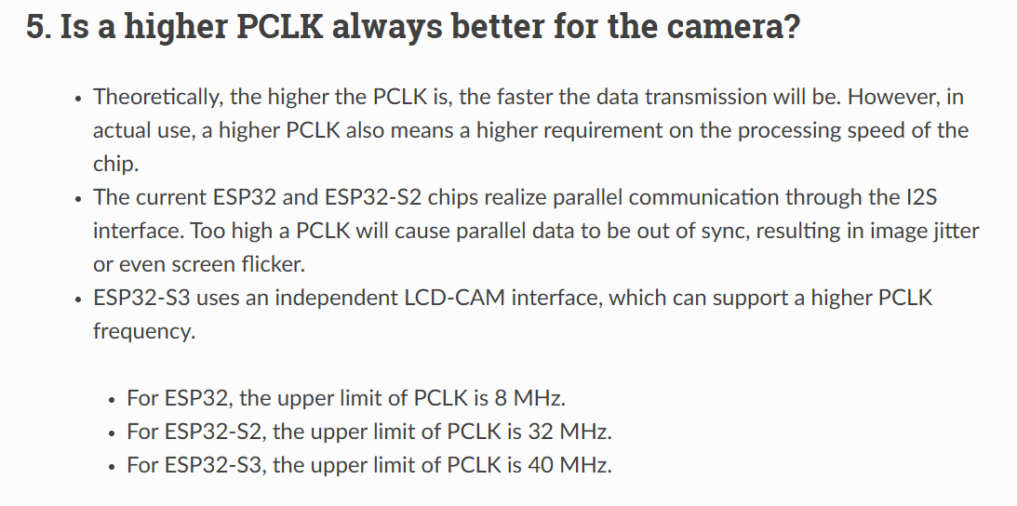

Audio
https://www.youtube.com/watch?v=m-MPBjScNRk (Using an I2S Microphone) says that any 3 gpio can be used.
Speaker için de herhangi 3 gpio kullanılabilir.
------------------------------------------------------------------------------------------------------------------------

